I/ Màn hình chung
1. MÀN HÌNH CHÍNH – DASHBOARD / HOMEBASE

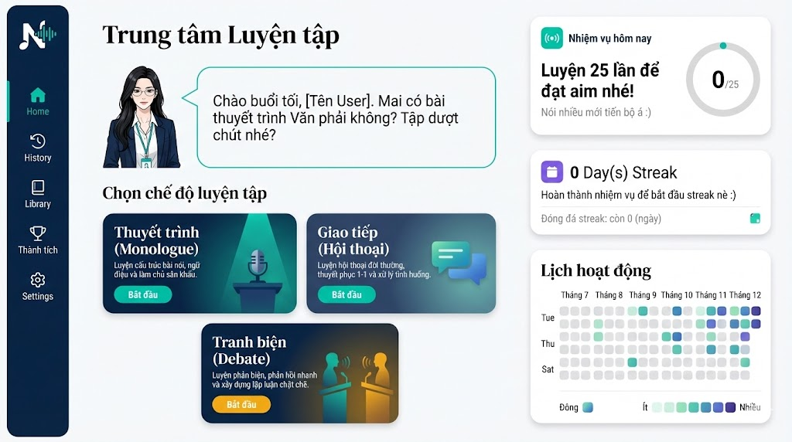

2. LỊCH SỬ LUYỆN TẬP
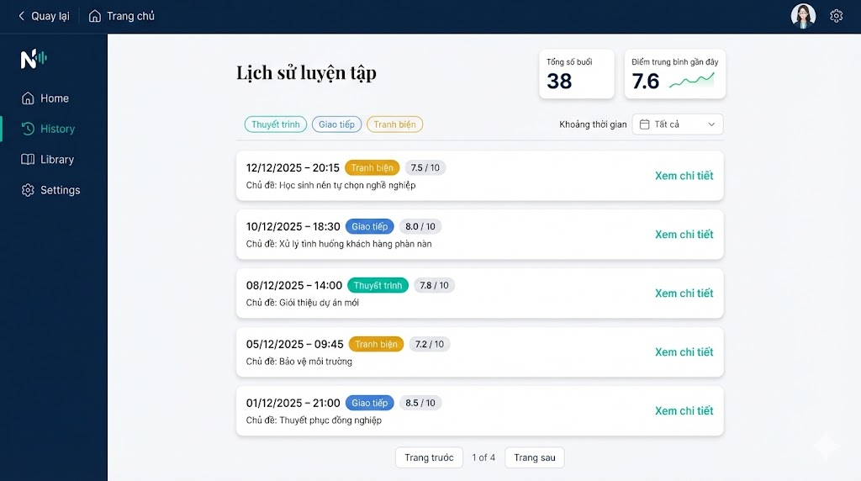
3.1. THƯ VIỆN - Đề bài & Chủ đề
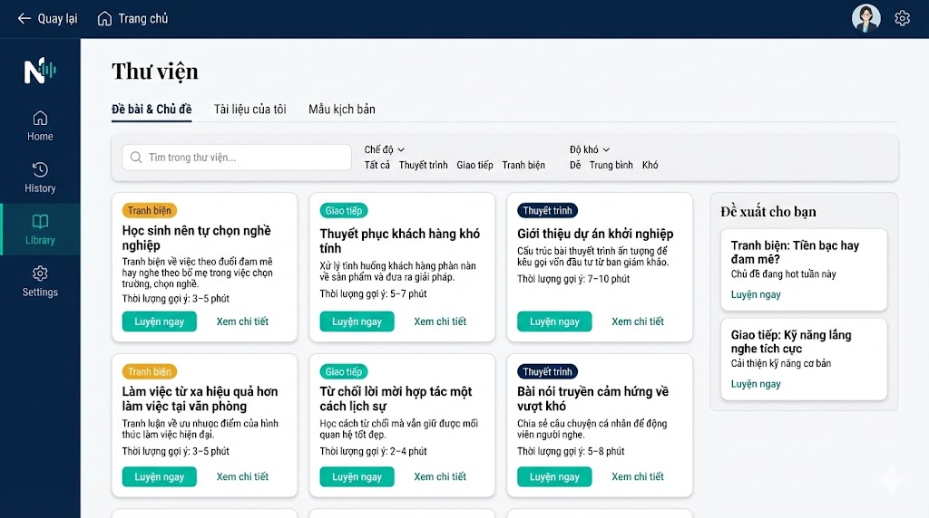

3.2. THƯ VIỆN - Tài liệu của tôi
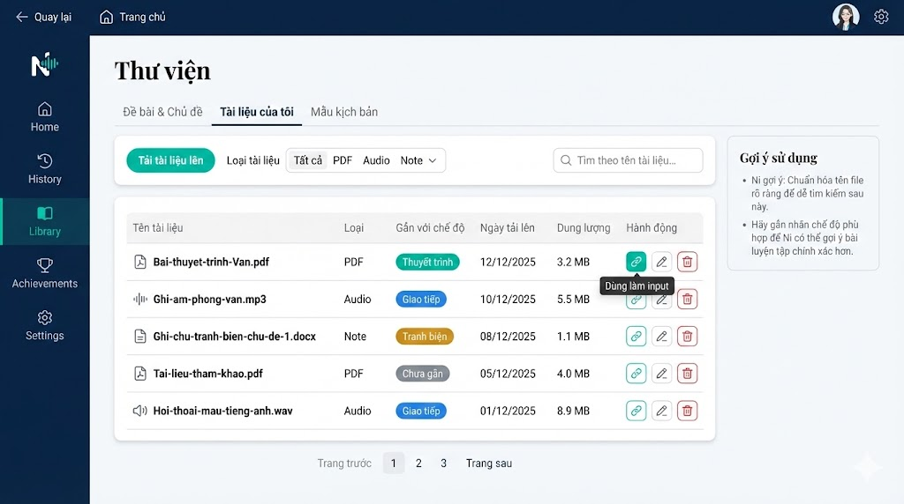

3.3. THƯ VIỆN - Mẫu kịch bản
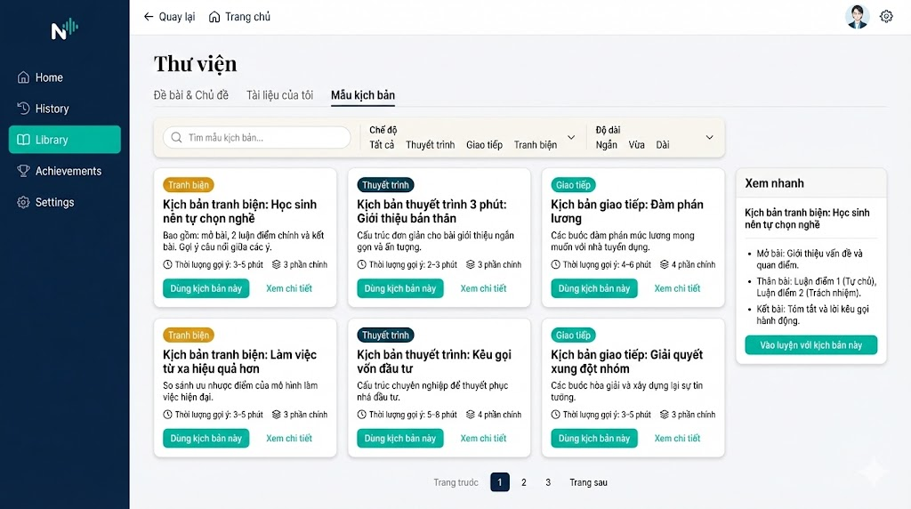

4. HỒ SƠ & CÀI ĐẶT
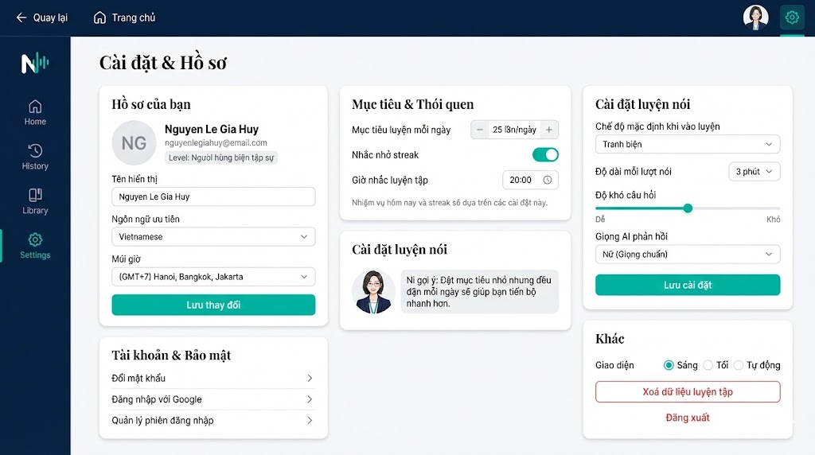

5. THÀNH TÍCH
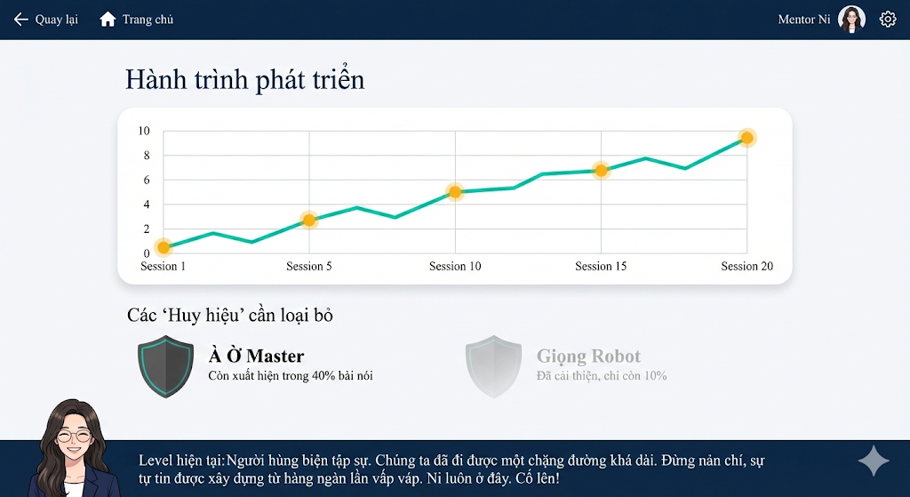

II/ Chế độ Thuyết trình
1. MÀN HÌNH THIẾT LẬP – CONTEXT BUILDER (SPLIT SCREEN)

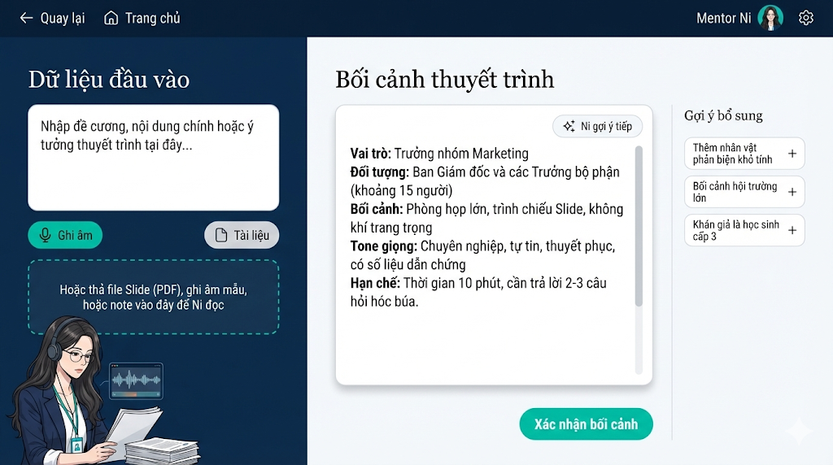
2. MÀN HÌNH XÁC NHẬN BỐI CẢNH
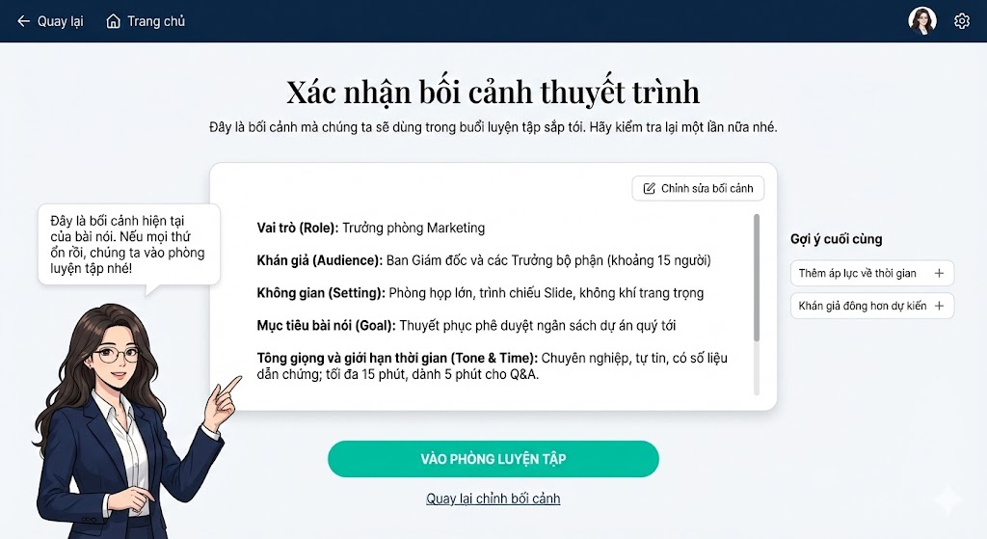

3. MÀN HÌNH LUYỆN TẬP – THE STUDIO (PRESENTATION MODE)

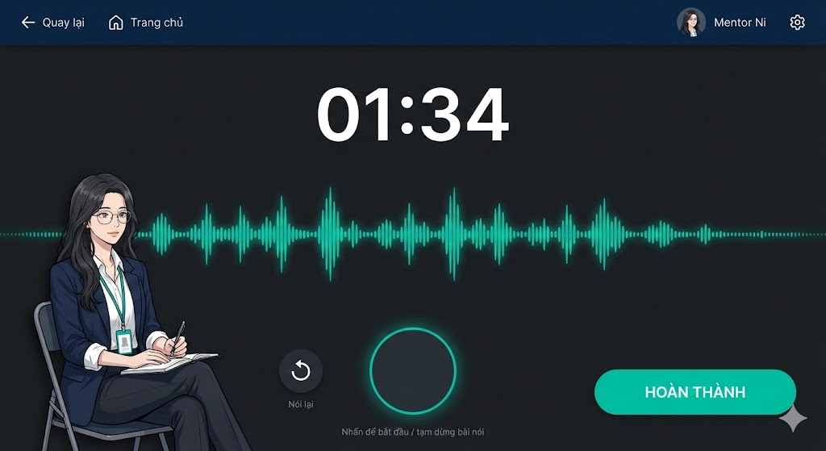

NÚT ĐỂ ẤN
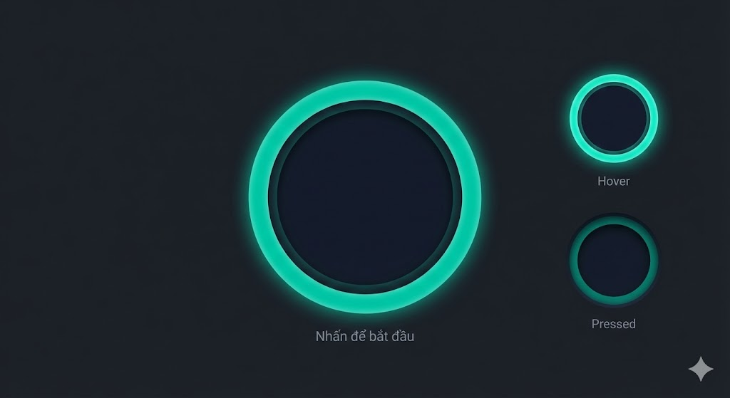

4. MÀN HÌNH CHỜ CUỐI CÙNG – LOADING / TRANSITION
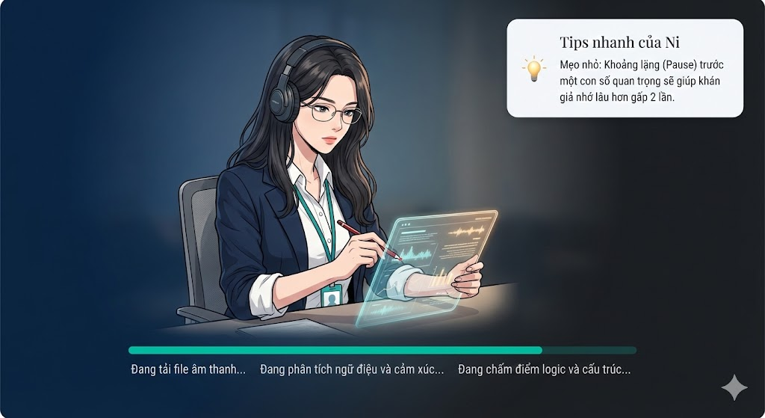
5.1. MÀN HÌNH LOADING CÂU HỎI
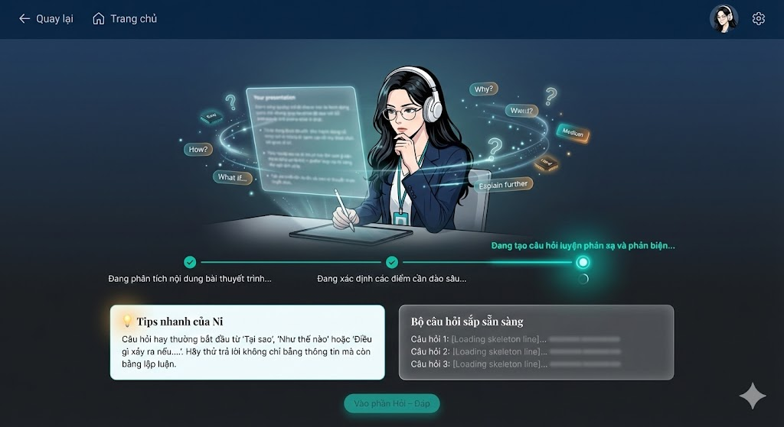
5.2. MÀN HÌNH HIỂN THỊ CÂU HỎI
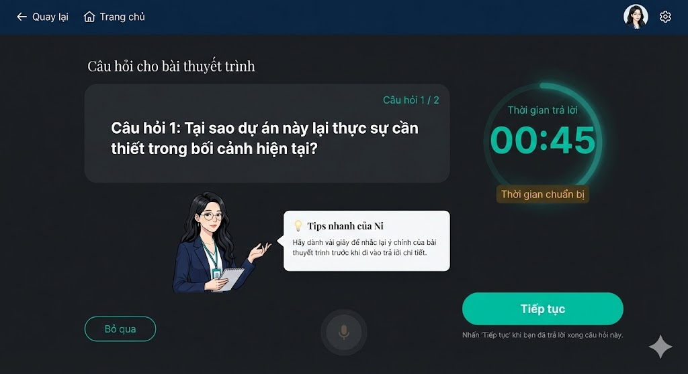

6. MÀN HÌNH ĐÁNH GIÁ TỔNG
* Note: Phần đánh giá sẽ thêm 2 nút (chưa thêm trong ảnh):
+) Tập luyện lại với bối cảnh này -> Quay về phòng tập và bắt đầu lại
+) Bối cảnh mới -> Quay về màn thiết kế bối cảnh
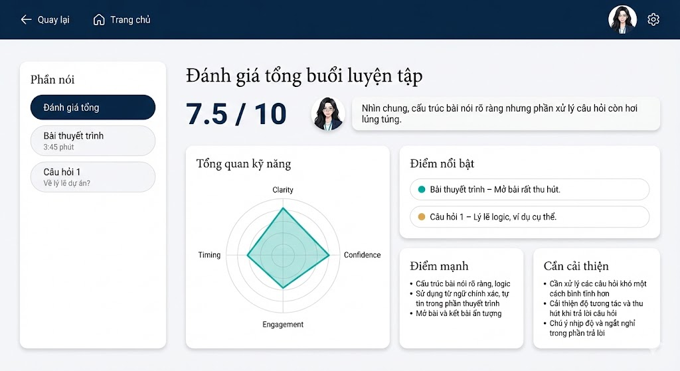

7. MÀN HÌNH ĐÁNH GIÁ CHI TIẾT (Dành cho bài thuyết trình và câu trả lời các câu hỏi)
* Note: Phần đánh giá sẽ thêm 2 nút (chưa thêm trong ảnh):
+) Tập luyện lại với bối cảnh này -> Quay về phòng tập và bắt đầu lại
+) Bối cảnh mới -> Quay về màn thiết kế bối cảnh
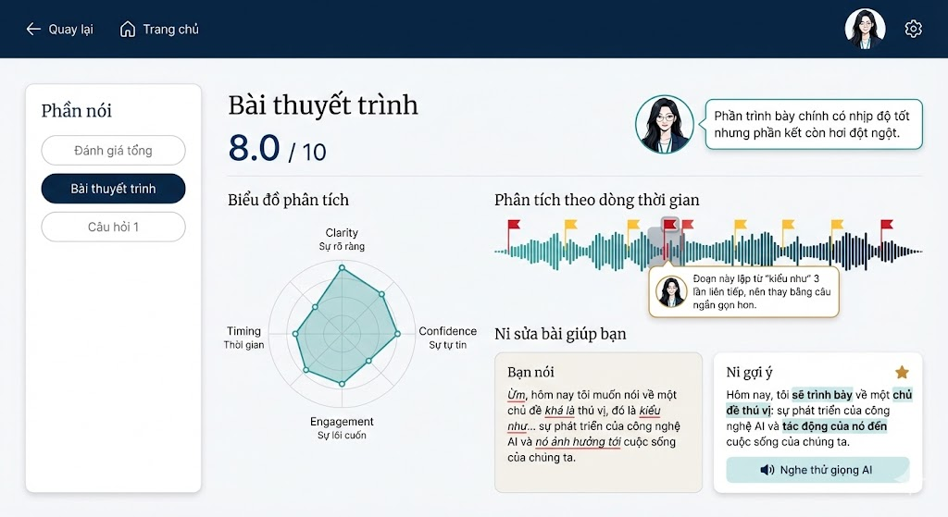

III/ Chế độ Giao tiếp/ Đối thoại

MÀN HÌNH THIẾT LẬP – CONTEXT BUILDER (SPLIT SCREEN)
*Note: Giống với màn hình thiết lập của chế độ Thuyết trình nhưng có thêm sinh bối cảnh ngẫu nhiên
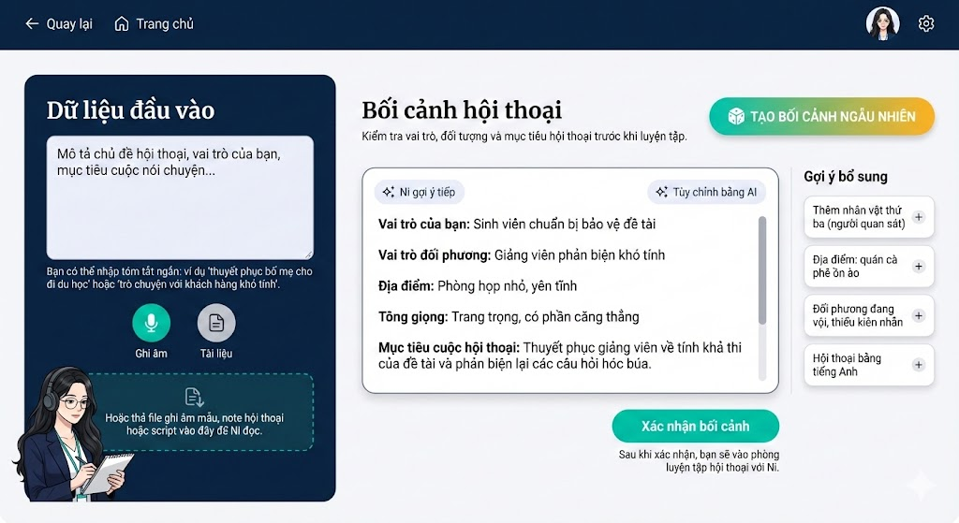

- MÀN HÌNH XÁC NHẬN BỐI CẢNH
- PHÒNG TẬP LUYỆN
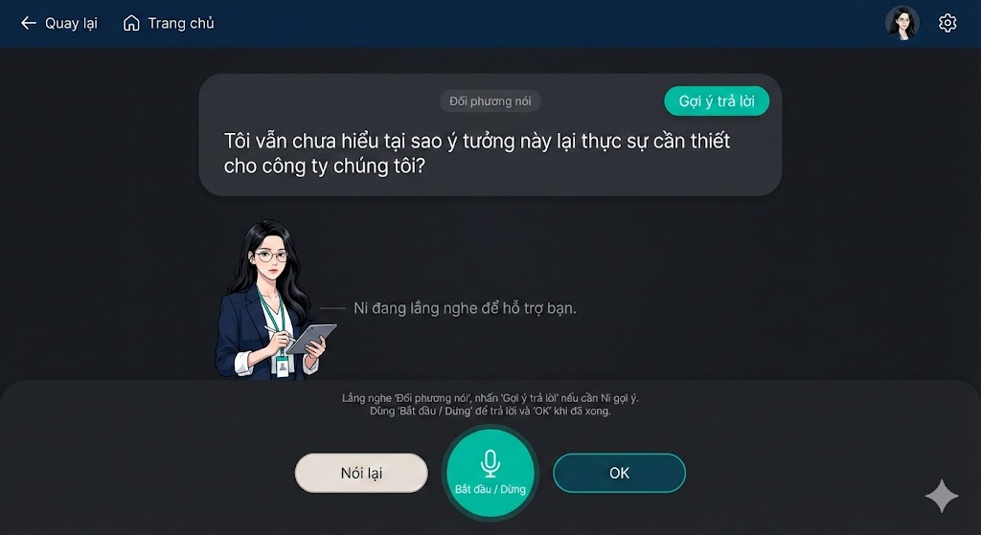
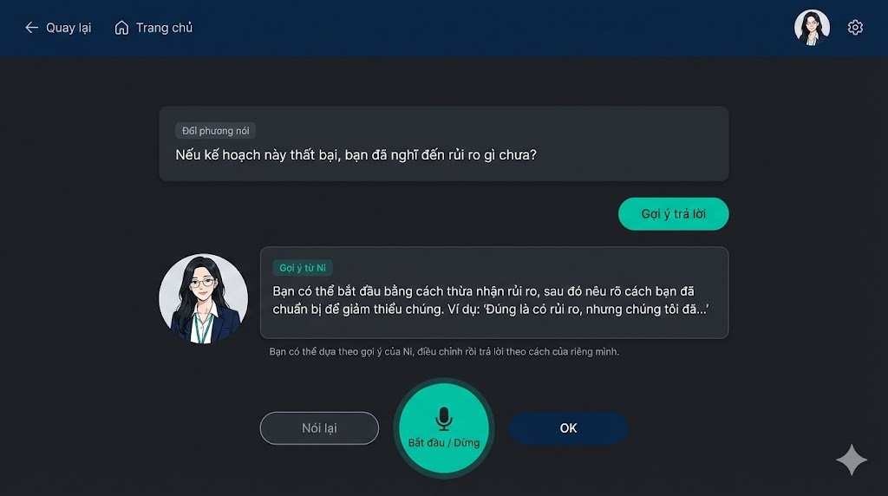
- MÀN HÌNH LOADING
- MÀN HÌNH ĐÁNH GIÁ VÀ NHẬN XÉT
* Note: Phần đánh giá sẽ thêm 2 nút (chưa thêm trong ảnh):
+) Tập luyện lại với bối cảnh này -> Quay về phòng tập và bắt đầu lại
+) Bối cảnh mới -> Quay về màn thiết kế bối cảnh
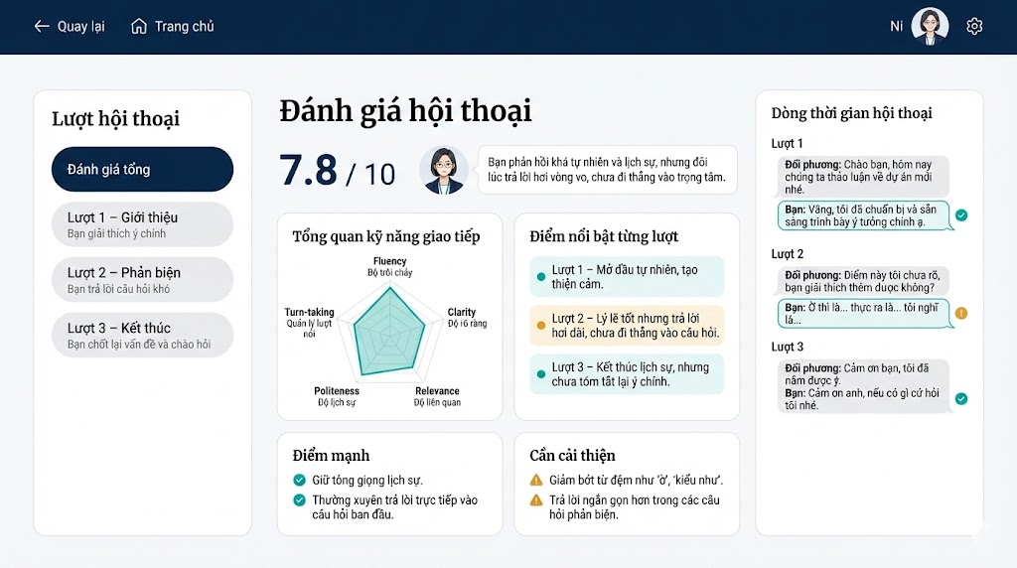

IV/ Chế độ Tranh Biện
- Màn hình thiết lập
*Note: Giống với màn hình thiết lập của chế độ Thuyết Trình
- Màn hình xác nhận bối cảnh

- Màn hình luyện tập (khi Ni chưa gợi ý)
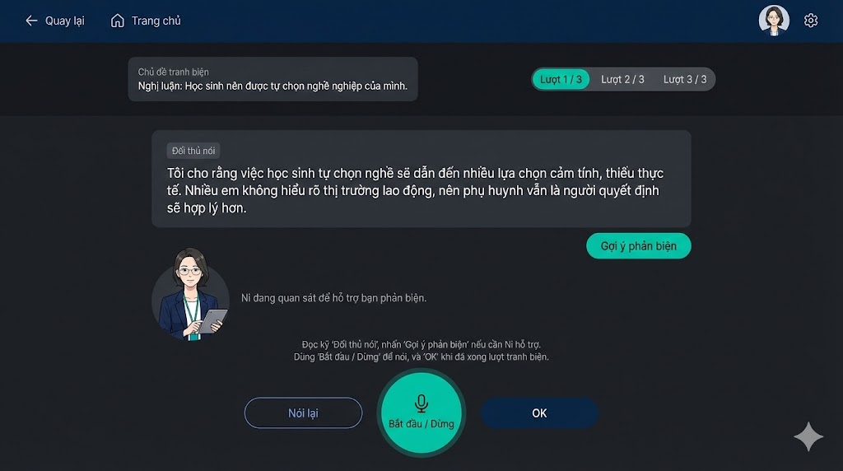
- Màn hình luyện tập (khi Ni đã gợi ý)
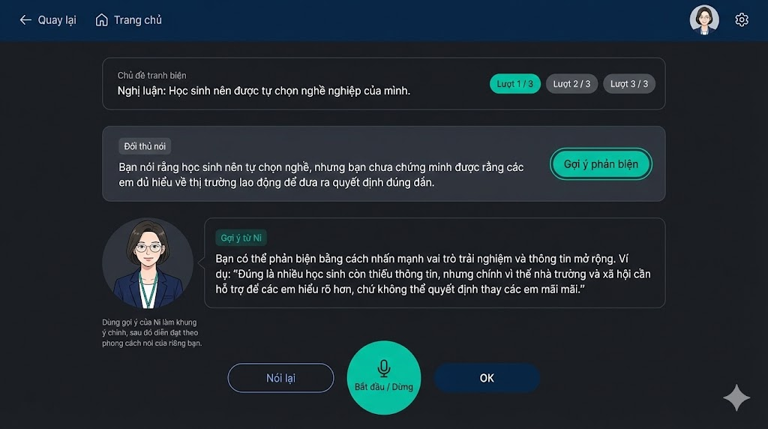

- Màn hình loading kết quả

- Màn hình đánh giá

